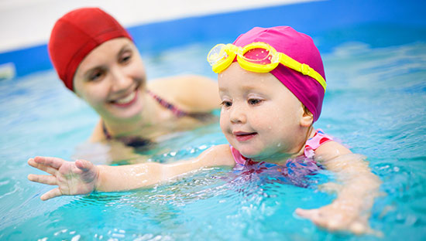 **Консультация для родителей:**

**«Ваш ребенок идет**

**в бассейн»**

 Волнуетесь? Я вас понимаю. Акватория бассейна - необычная среда, которую необходимо освоить, приобретая новый социальный опыт.

  И, конечно же, многие из вас хотят помочь ребенку. Здесь необходимо вспомнить заповедь «не навреди». Специалисты сходятся во мнении, что до 4-6 лет не надо самим пытаться научить ребенка плавать, если вы не знаете точно, как это следует делать. Во-первых, вряд ли ребенок будет этому рад, во-вторых, ошибки, допущенные вами при обучении, сложно будет исправить даже самому опытному тренеру.

  В этом возрасте достаточно обычного контакта с водой с игрушками и поддерживающими средствами, поэтому призываю - не рискуйте чувствами своих детей! Ведь для того, чтобы ребенок захотел учиться плавать, ему, прежде всего, нужны положительные эмоции, он должен полюбить воду, и никакой боязни!

  Так можете ли вы помочь? Конечно! Вот несколько советов.

**Умывание**

Начните купание в ванне или принятие душа с умывания, приговаривайте:

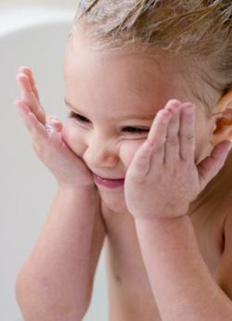  Водичка-водичка, умой мое личико,

   Чтобы глазки блестели,

   Чтобы щечки краснели,

   Чтоб кусался зубок,

   Улыбался роток!

Напомню: вы при этом поддерживаете

ласковый тон, улыбаетесь, а если нужно,

умываетесь сами!

**Принимаем душ**

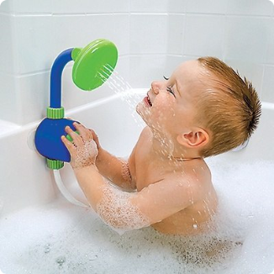Выучите с ребенком стишок и приговаривайте во время принятия душа:

  Вот какой забавный случай!

  Появилась в ванной – туча.

  Дождик льется с потолка

  Мне на спину и бока.

  До чего ж приятно это!

  Дождик теплый, подогретый.

  На полу не видно луж.

  Все ребята любят … душ!

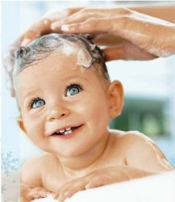**Моем голову**

Многие дети не любят, чтобы на голову и лицо попадала вода. Попробуйте поиграть в «Садовника», начните с себя:

Посадил садовник в землю семечко (мягко надавливая ладонью на голову, присаживайтесь), стал ухаживать за ним, поливать (пригоршнями лейте воду себе на голову), стало семечко расти (медленно вставайте), и вырос большой красивый цветочек.

**Учимся дышать**

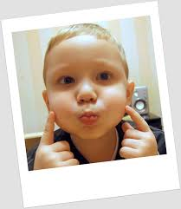Для успешного обучения плаванию необходимо научиться правильно дышать. В повседневной жизни человек осуществляет дыхание носом («нос для дыхания, рот для еды»), но при плавании вдох и выдох в воду осуществляется как носом, так и ртом. Такое же дыхание иногда используется в лечебных методиках. Детям 3-5-летнего возраста, начинающим посещать бассейн, на первом этапе необходимо научиться лишь задержке дыхания. Помогите им.

Описание упражнения:

Ртом и носом одновременно выполнить глубокий быстрый вдох. Закрыть рот, задержать дыхание до 10 секунд.

Как обучать:

Надутые щеки - «символ» этого упражнения. Продемонстрируйте ребенку, как нужно его выполнять. «Шумно», глубоко вдохните ртом и быстро закройте его, надув щеки. Затем выполняет ребенок. Число повторений-2-3.

Небольшое дополнение:

Необходимо помнить, что некоторые лечебные методики исключают глубокое дыхание и дыхание ртом. Если ребенок по каким-то медицинским показаниям занимается альтернативной дыхательной гимнастикой, он выполнит задержку дыхания тем способом, которому обучен.

|  |  |
| --- | --- |
| **Ошибки ребенка:** | **Что сказать, что сделать?:** |
| 1. Открывает рот, но не выполняет вдоха | Попросите ребенка выполнить выдох:  «Дуй мне на ладонь сильно, долго»,  затем вдох, задержка дыхания до 10 секунд. После чего выдох на ладонь. Повторить. |
| 2. Выполняет вдох ,надувает щеки, но не задерживает дыхание, выдыхая через нос. | Ребенок выполняет задержку дыхания. Вы поднесите указательный палец горизонтально к верхней губе ребенка:  «Не дуй мне на палец» |